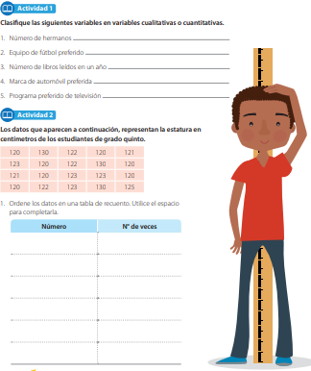

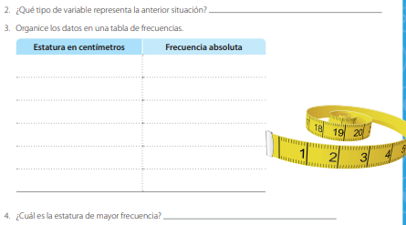

5. Traza el diagrama de barras para la información registrada en la tabla de frecuencia.

Actividad 3

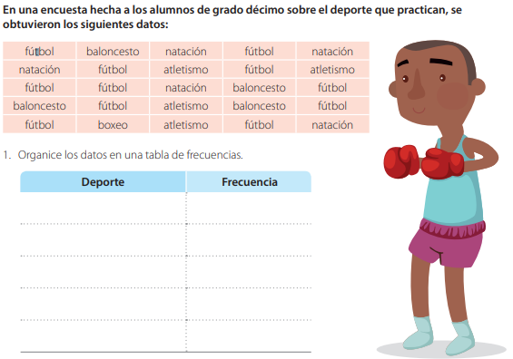

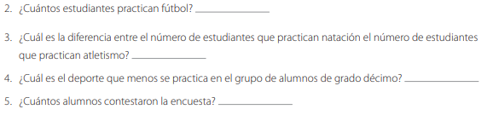

6. Traza el diagrama de barras para la información registrada en la tabla de frecuencia.

